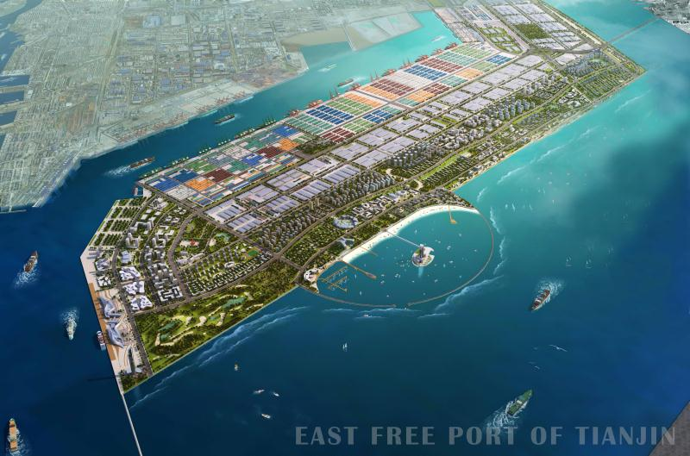

天津东疆保税港区
食品安全突发事件应急处置方案

天津东疆保税港区管理委员会
二○一八年十一月

天津东疆保税港区
食品安全突发事件应急处置方案

天津东疆保税港区管理委员会
二○一八年十一月
目 录
1 总则 1
1.1 编制目的 1
1.2 编制依据 1
1.3 适用范围 3
1.4 工作原则 3
1.5 事故分级 3
1.6 预案体系 5
2 组织体系及相关机构职责 7
2.1 组织体系 7
2.2 应急指挥部及相关部门主要职责 8
2.3 现场指挥部及处置专业组职责 10
3 监测预警与信息报告 14
3.1 监测 14
3.2 预警 14
3.3 报告 16
4 应急响应 18
4.1 先期处置 18
4.2 指挥和协调 19
4.3 信息报告与处理 19
4.4 紧急处置 20
4.5 维护社会稳定 21
4.6 舆情应对 21
4.7 应急结束 22
5 后期处置 23
5.1 善后处理 23
5.2 事故调查报告、应急处置的经验教训总结及改进建议 23
6 保障措施 24
6.1 信息与通信保障 24
6.2 应急支援与保障 24
7 宣传、培训和演习 26
7.1 公众信息交流 26
7.2 培训 26
7.3 演习 26
8 附则 27
8.1 名词术语定义 27
8.2 预案管理与更新 27
8.3 预案实施时间 28
8.4 预案的备案 28
8.5 天津东疆保税港区应急指挥机构联系方式 28
9 附录 30

天津东疆保税港区食品安全突发事件应急处置方案

1 总则

1.1 编制目的
（1）有效防范食品安全突发事件发生，控制可能发生的食品安全突发事件，规范应急管理和应急响应程序。
（2）在食品安全突发事件发生后迅速有效地控制和处理，最大程度地降低食品安全突发事件危害及后果，保障公众健康与生命安全，维护公共安全和社会稳定。
（3）确定应急指挥者和管理者的职责和作用，确定应急人员的应急功能和任务分配，建立“统一指挥、功能齐全、反应灵敏、运转高效”的应急机制。

1.2 编制依据
《中华人民共和国突发事件应对法》（中华人民共和国主席令第六十九号）
《中华人民共和国食品安全法》（中华人民共和国主席令第二十一号）
《中华人民共和国农产品质量安全法》（中华人民共和国主席令第四十九号）
《中华人民共和国产品质量法》（中华人民共和国主席令第三十三号）
《中华人民共和国动物防疫法》（中华人民共和国主席令第二十四号）
《中华人民共和国传染病防治法》（中华人民共和国主席令第五号）
《省(区、市)人民政府突发公共事件总体应急预案框架指南》（国办函〔2004〕39号）
《中华人民共和国食品安全法实施条例》（中华人民共和国国务院令第557号）
《国务院关于加强食品等产品安全监督管理的特别规定》（中华人民共和国国务院令第503号）
《国家突发公共卫生事件相关信息报告管理工作规范》（卫办应急发（2005）288号）
《突发公共卫生事件应急条例》（中华人民共和国国务院令第588号）
《食品生产加工企业质量安全监督管理实施细则》（质检总局令第79号）
《流通环节食品安全监督管理办法》（国家工商行政管理总局令第43号）
《餐饮服务食品安全监督管理办法》（卫生部令第71号）
《关于进一步明确政府和有关部门食品安全职责并建立责任制的意见》（津政发〔2010〕8号）
《天津市滨海新区食品安全突发事件应急预案》（津滨政发〔2017〕50号）
《关于推进滨海新区食品药品监管体制机制改革的意见》（津滨政发〔2011〕58号）
《天津东疆保税港区突发事件总体应急预案》（津东疆发〔2018〕26号）

1.3 适用范围
本处置方案适用于天津东疆保税港区（以下简称“东疆保税港区”）管辖区域内，种植、养殖、生产加工、包装、仓储、运输、流通、餐饮服务等领域，发生危害或可能危害人民群众身体健康及生命安全，造成社会影响的食品安全突发事件。对列入本区其他专项应急预案的事故，依照各相关预案规定执行。
对于境内外已获知的食品安全问题涉及东疆保税港区的，综合监管和执法局应当配合天津市滨海新区有关部门进行调查核实，开展监测、分析、评估工作，采取相关措施有效应对。

1.4 工作原则
以人为本、减少危害；统一领导、分级负责；科学评估、依法处置；居安思危、预防为主；广泛宣传、加强防范。

1.5 事故分级
食品安全突发事件，指食物中毒、食源性疾病、食品污染等源于食品，对人体健康有危害或者可能有危害的事故。按照食品安全突发事件的危害程度、扩散性、社会影响和应急处置所需调动的资源力量，对经监测、评估认为造成一定程度公众健康危害或对公共安全、政治稳定和社会经济秩序产生严重影响的食品安全突发事件，由高到低分为特别重大食品安全突发事件（Ⅰ级）、重大食品安全突发事件（Ⅱ级）、较大食品安全突发事件（Ⅲ级）和一般食品安全突发事件（Ⅳ级）四个级别，见表1.5﹣1。
表1.5﹣1 食品安全突发事件分级表
事故级别 | 事故程度
（I级）  特别重大食品安全  突发事件 | （1）受污染食品流入2（含）个以上省份或国（境）外（含港澳台地区），造成特别严重健康损害或事件危害特别严重的；  （2）1起食品安全突发事件出现30人（含）以上死亡的；  （3）涉及多个省份或国（境）外（含港澳台地区），已经或可能造成严重危害或严重不良影响，经评估认为应当在国家层面采取应急措施应对的食品安全舆情事件；  （4）超出本市处置能力的；  （5）国务院认定的其他特别重大级别食品安全突发事件。
Ⅱ级  （重大事故） | （1）受污染食品涉及我市2个（含）以上区，造成或经评估认为可能造成对社会公众健康产生严重损害的食源性疾病的；  （2）发现在我国首次出现的新的污染物引起的食源性疾病，造成严重健康损害后果，并有扩散趋势的；  （3）1起食品安全突发事件涉及人数在100人（含）以上并出现死亡病例，或出现10人（含）以上死亡、29人（含）以下死亡的；  （4）在我市行政区域内已经或可能造成重大危害或重大不良影响，经评估认为应当在市级层面采取应急措施应对的食品安全舆情事件；  （5）市政府认定的其他重大级别食品安全突发事件。
Ⅲ级  （较大事故） | （1）受污染食品流入我市1个区行政区域内2个（含）以上乡、镇、街道，已造成严重健康损害后果的；  （2）1起食品安全突发事件涉及人数在100人（含）以上，或出现死亡病例的；  （3）在滨海新区范围内已经或可能造成较大危害或较大不良影响的食品安全舆情事件；  （4）滨海新区人民政府认定的其他较大级别食品安全突发事件。
Ⅳ级  （一般事故） | （1）存在健康损害的受污染食品，已造成严重健康损害后果的；  （2）1起食品安全突发事件涉及人数在30人（含）以上、99人（含）以下，且未出现死亡病例的；  （3）在东疆保税港区范围内已经或可能造成一般危害或一般不良影响的食品安全舆情事件；  （4）管委会认定的其他一般级别食品安全突发事件。

当食品安全突发事件发生在重要地段、重大节假日、重大活动和重要会议期间，其应急响应等级视情况相应提高。对涉外、敏感、可能恶化的事件，应加强情况报告并提高响应等级。

1.6 预案体系
本处置方案是《天津东疆保税港区突发事件总体应急预案》的专项预案。
本处置方案是《天津市滨海新区食品安全突发事件应急预案》的组成部分。
生产经营单位食品安全突发事件应急预案是《天津市滨海新区食品安全突发事件应急预案》的下一级垂直预案。

2 组织体系及相关机构职责

2.1 组织体系
东疆保税港区管委会承担发生在东疆保税港区范围内食品安全突发事件应急响应的先期指挥和先期处置工作。
东疆保税港区食品安全突发事件应急处置组织体系由管委会、应急领导小组、东疆保税港区食品安全突发事件应急指挥部（以下简称“应急指挥部”）、指挥部办公室、指挥部成员单位、专业应急处置队伍、企业应急处置队伍和社会力量组成。
食品安全突发事件应急处置领导机构为管委会、应急领导小组。负责领导发生在东疆保税港区的食品安全突发事件的先期指挥和先期处置工作，服从天津市滨海新区（以下简称“滨海新区”）食品安全突发事件应急处置指挥机构的领导，执行滨海新区关于食品安全突发事件应急的决策。
综合指挥机构为应急指挥部。应急状态下以东疆保税港区食品安全突发事件应急指挥部名义实施综合指挥职能，地点设在管委会C110室。
办事机构为应急指挥部办公室。应急指挥部下设食品安全突发事件应急指挥部办公室（以下简称“指挥部办公室”）。指挥部办公室设在综合监管和执法局，办公室主任由综合监管和执法局局长兼任。
应急处置队伍主要包括专业应急处置队伍、生产经营单位的应急处置队伍、社会力量（包括志愿者队伍）等。
东疆保税港区各有关部门履行本部门的食品安全突发事件应急处置和保障方面的职责，保障本处置方案有效实施。

2.2 应急指挥部及相关部门主要职责
进入食品安全突发事件应急响应后，根据现场的具体情况成立食品安全突发事件现场应急处置指挥部（以下简称“现场指挥部”），下达处置指令，指挥所有参与应急处置的部门、队伍进行应急处置工作，做出应急策略的有效应变。
东疆保税港区食品安全突发事件应急指挥部由下列人员及单位成员组成：
总 指 挥：管委会分管食品安全工作副主任
副总指挥：综合监管和执法局局长
成 员：应急办、管委会（党组）办公室、政策研究室、综合监管和执法局、经济发展局、社会发展局、投资促进局、财政和金融服务局、人力资源和社会保障局、建设交通和环境市容局、行政审批局、天津市东疆湾景区管理中心、城市管理综合执法大队、天津东疆投资控股有限公司、天津港东疆建设开发有限公司、天津港公安分局北京道派出所、天津港公安局交管四大队、天津港公安局消防五大队、东疆海关和东疆保税港区其它有关部门（依据事故类型临时增加）
（一）总指挥
负责重大决策和全面指挥，负责决定启动天津东疆保税港区食品安全突发事件应急处置方案。
（二）副总指挥
协助总指挥，指挥各成员单位做好应急处置工作。总指挥不在时履行总指挥的应急管理和指挥职责。
（三）综合监管和执法局
（1）组织编制和修订本区域食品安全突发事件应急处置方案。
（2）掌握食品安全重大事故隐患情况。
（3）监督检查生产经营单位食品安全突发事件应急预案的制定，并为应急处置提供相关信息。
（4）配合滨海新区对食品安全突发事件中食品生产加工环节、食品销售环节、餐饮服务环节的问题食品及相关产品进行临时控制、调查处理等工作。
（5）配合滨海新区做好食品安全突发事件的预防控制和调查处理工作。
（6）及时向上级监管部门报告事件和抢险处置进展情况。
（7）配合滨海新区对食品安全突发事件进行分析评估，核定突发事件级别等。
（四）建设交通和环境市容局
（1）配合滨海新区督促建筑工地建立健全食品安全突发事件应急预案或处置方案。
（2）负责规范餐厨垃圾管理，配合做好相关工作。
（3）配合滨海新区做好因非生物环境污染造成食品安全突发事件的环境监测，配合有关部门进行污染突发事件的调查处理。
（4）协调提供食品安全突发事件应急处置过程中的运力保障。
（5）协助有关监管部门对建筑工地发生的食品安全突发事件进行相关应急处置及调查处理工作。
（五）社会发展局
协助区卫计委负责指导做好构成突发公共卫生事件的食物中毒事件的卫生应急处置和患者医疗救治工作。
（六）天津港公安分局北京道派出所
负责食品安全突发事件中现场秩序的维护，协调做好交通管制工作，对涉嫌违法犯罪案件进行调查、侦查和处理等工作。
管委会（党组）办公室、政策研究室、经济发展局、投资促进局、财政和金融服务局、人力资源和社会保障局、行政审批局、天津市东疆湾景区管理中心、城市管理综合执法大队、天津东疆投资控股有限公司、天津港东疆建设开发有限公司、天津港公安局交管四大队、东疆海关等其他部门，在食品安全突发事件应急管理工作中的有关职责按照《天津东疆保税港区突发事件总体应急预案》执行。

2.3 现场指挥部及处置专业组职责
食品安全突发事件发生后，根据事件情况，总指挥亲自或委派副总指挥赶赴事件现场，成立先期处置现场指挥部，现场指挥抢险。现场指挥部由综合监管和执法局及东疆保税港区有关部门和专业应急机构组成。同时根据处置需要设立以下相关专业组，负责现场应急处置。现场应急处置指挥机构见图2.3﹣1。
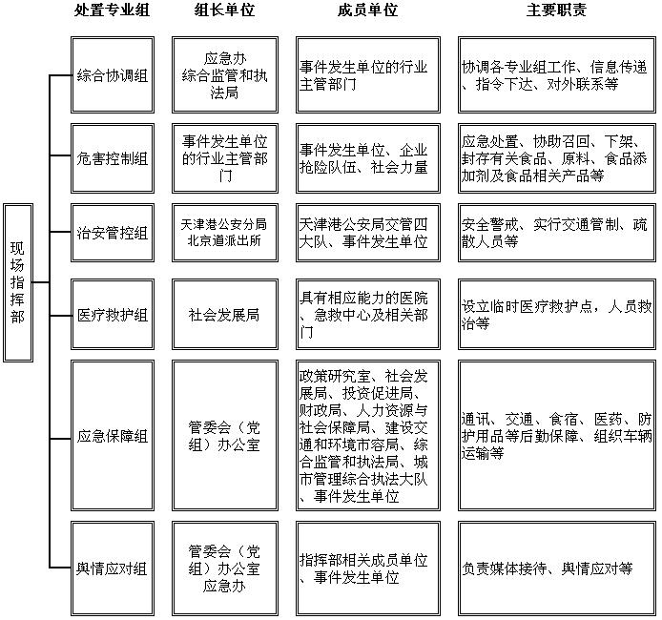
图2.3﹣1 现场应急处置指挥机构图
（一）综合协调组
组长：综合监管和执法局
成员：事件发生单位的行业主管部门
（1）综合协调各专业组的应急处置工作。
（2）负责应急处置信息的传递，督促各专业组完成现场指挥部下达的应急工作指令。
（3）负责应急处置情况的汇总和对外联系及现场指挥部交办的其他工作。
（二）危害控制组
组长：事件发生单位的行业主管部门
成员：事件发生单位、企业抢险队伍、社会力量
（1）提出应急处置方案和安全措施。
（2）协助相关监管部门监督、指导事件发生单位召回、下架、封存有关食品、原料、食品添加剂及食品相关产品，严格控制流通渠道，防止危害蔓延扩大。
（三）治安管控组
组长：天津港公安分局北京道派出所
成员：天津港公安局交管四大队、事件发生单位
（1）布置安全警戒，实行交通管制，禁止无关人员和车辆进入事件区域。
（2）对现场无关人员疏散。
（3）负责现场的治安管理。
（四）医疗救护组
组长：社会发展局
在现场附近的安全区域设立临时医疗救护点，协调医疗机构对人员进行紧急救治并护送至医院进一步治疗。
（五）应急保障组
组长：管委会（党组）办公室
成员：政策研究室、社会发展局、投资促进局、财政和金融服务局、人力资源和社会保障局、建设交通和环境市容局、综合监管和执法局、城市管理综合执法大队
应急指挥部各成员单位按照职责分工负责应急处置所需的通讯、交通、食宿、医药、防护用品等后勤保障工作，并组织车辆运输。
（六）舆情应对组
组长：管委会（党组）办公室、应急办
成员：应急指挥部相关成员单位、事件发生单位
向滨海新区报送事件和处置的相关信息。

3 监测预警与信息报告

3.1 监测
综合监管和执法局协助滨海新区监管部门建立完善东疆保税港区食品安全突发事件监测防控体系，配合滨海新区按照职责分工开展日常食品安全监督检查、抽样检验、不良反应、风险监测、舆情监测等工作，对可能导致食品安全突发事件的风险隐患信息加强收集、分析和研判，必要时向有关部门和单位通报。
监测信息的主要内容包括：来自广播、电视、报刊、互联网及移动网络等媒体上的食品安全相关舆情信息；食品安全突发事件发生单位与引发食品安全突发事件生产经营单位报告的信息；医疗机构报告的信息；食品安全相关技术机构监测和分析结果；有关部门通报的食品安全突发事件信息；日常监督检查和抽检监测中发现的食品安全信息；滨海新区有关部门和其他地区通报的信息；其他渠道获取的食品安全突发事件信息。
食品生产经营者应当依法落实食品安全主体责任，建立健全风险防控措施，定期开展自查，排查和消除食品安全风险隐患。当出现可能导致食品安全突发事件的情况时，要立即报告滨海新区市场监管部门。

3.2 预警

3.2.1 预警分级
对可以预警的食品安全突发事件，按照事件发生的紧急程度、发展态势和可能造成的危害程度，分为一级、二级、三级和四级预警，分别用红色、橙色、黄色和蓝色表示，一级为最高级别。
红色预警（一级）：预计将要发生特别重大食品安全突发事件，事件会随时发生，事态正在不断蔓延。
橙色预警（二级）：预计将要发生重大以上食品安全突发事件，事件即将发生，事态正在逐步扩大。
黄色预警（三级）：预计将要发生较大以上食品安全突发事件，事件已经临近，事态有扩大的趋势。
蓝色预警（四级）：预计将要发生一般以上食品安全突发事件，事件即将临近，事态可能会扩大。

3.2.2 预警发布
应急办配合滨海新区做好食品安全预警信息的发布工作，并根据滨海新区要求向可能受到影响的相关地区进行通报。
（1）预警内容。预警信息内容应当明确具体，包括发布单位、发布时间、可能发生突发事件的类别、起始时间、可能影响范围、预警级别、警示事项、事态发展、相关措施、咨询电话等内容。
（2）发布途径。预警信息应当通过电视、广播、报纸、网站、微博、微信、手机短信、电子屏幕等各种途径及时向公众发布。

3.2.3 预警行动
预警信息发布后，指挥部办公室配合滨海新区采取分析研判、有效防范、应急准备、舆论引导等相关措施。

3.2.4 预警调整和解除
根据滨海新区的指令，指挥部办公室配合滨海新区做好预警级别的重新发布和预警解除工作。

3.3 报告
食品安全突发事件发生（发现）后，现场有关人员应当立即报告单位负责人，单位负责人接到报告后，应当立即向指挥部办公室、滨海新区食品药品监督管理部门（食品安全委员会办公室）及有关部门报告。
指挥部办公室接到食品安全突发事件报告后，应当立即向滨海新区食品安全委员会、区政府报告。
任何单位和个人对食品安全突发事件不得瞒报、迟报、谎报或者授意他人瞒报、迟报、谎报，不得阻碍他人报告。天津港下属单位还应同时向天津港（集团）有限公司、行业主管部门报告。紧急情况下现场有关人员或单位可越级上报。
现场指挥部要跟踪食品安全突发事件相关信息，及时提出需要上级协调解决的问题和提供的支援。
对于发生在重要地段、重大节假日、重大活动和重要会议期间的食品安全突发事件及涉外、敏感、可能恶化的事件，应加强情况报告。

4 应急响应

4.1 先期处置
食品安全突发事件发生后，事发单位为先期处置主责单位，立即组织开展处置。立即拨打120、110等电话，通知相关单位到场救助。采取隔离、封闭，防止无关人员进入，妥善保护可疑的食品及其原料、工具、设备和现场，不得转移、毁灭相关证据。
指挥部办公室组织有关部门、单位立即赶赴现场，调集所属人员和技术力量，统一组织实施处置工作。
进入应急状态时，根据事故发展态势和现场抢险进展情况，应急指挥部各成员单位根据职责执行如下响应程序：
（1）接到事故报告后，综合监管和执法局等相关应急部门立即赶赴现场，并向应急指挥部和滨海新区报告。
（2）按照职责组织开展现场处置工作。
（3）公安及交管部门按照职责做好现场警戒与隔离、交通管制等工作，配合做好人员疏散等工作。
（4）医疗部门立即开展人员救治。
（5）综合监管和执法局赶赴现场，并向管委会分管食品安全工作副主任报告。
（6）相关部门做好相应的应急保障工作。
天津港（集团）有限公司对发生在天津港太平洋国际集装箱码头有限公司、天津港汇盛码头有限公司、天津国际游轮母港有限公司的食品安全突发事件，要组织先期处置；天津市东疆湾景区管理中心、天津港东港物流有限公司、天津港海丰保税物流有限公司、天津海天保税物流有限公司对发生在本区域的食品安全突发事件，要组织先期处置。

4.2 指挥和协调
本处置方案启动后，应急指挥部协调指挥的主要内容是：
（1）成立食品安全突发事件现场指挥部。
（2）通知指挥部各成员单位、各专业应急处置队伍迅速赶赴指定地点，调集处置所需车辆、设备、设施、物资到达指定地点，并向管委会、滨海新区应急指挥部报告事故信息。
（3）现场指挥部组织指挥抢险，并将现场相关情况及时报告总指挥。
（4）相关部门按照职责分工组织处置和应急保障。
（5）滨海新区应急指挥到达现场后，指挥权进行移交。

4.3 信息报告与处理
各部门、各应急处置专业组应及时将食品安全突发事件情况和应急处置情况向指挥部和上级有关部门报告。突发事件中有港澳台或外籍人员时，应急指挥部及时通知公安部门。
食品安全突发事件应急处置相关信息可以通过传真、电话等渠道进行传输和处理。

4.4 紧急处置
根据事态发展变化情况，出现急剧恶化的特殊险情时，现场指挥部在充分考虑专家和有关方面意见的基础上，采取紧急处置措施。发生事故的单位应按照本单位应急预案迅速采取措施。

4.4.1 医学处置
社会发展局迅速组织当地医疗资源和力量，对食品安全突发事件患者进行诊断治疗和转诊，视情协调新区卫计委增派医疗卫生专家和卫生应急队伍，调配急需医疗资源，支持事发地医学处置工作。提出保护公众身体健康的措施建议，做好患者的心理援助。

4.4.2 现场处置
依法先行登记保存或查封、扣押可能导致食品安全突发事件的食品及其原料和食品相关产品；协助滨海新区对涉嫌违法的食品生产经营者及产品实施停产和召回；对受污染的食品相关产品，在完成相关调查后，责令生产经营者立即进行清洗消毒等处理；必要时应当标明危害范围，防止危害扩大或证据灭失等。协助滨海新区封存涉事相关场所以及用于食品生产经营的工具、设备，待现场调查结束后，责令彻底清洗消毒被污染的场所以及用于食品生产经营的工具、设备，消除污染源。

4.4.3 流行病学调查
疾病预防控制机构对现场及时开展卫生处理，并按照相关规定对与事件有关的因素开展流行病学调查，有关部门应当予以协助。

4.4.4 应急检验检测
专业技术机构应当对引发食品安全突发事件的相关检品及时进行应急检验检测，提交科学的检验检测报告，为制定事件调查和应急处置方案等提供技术支撑。

4.4.5 事件调查
配合滨海新区，按照依法依规、实事求是、尊重科学的原则，及时开展事件调查工作，任何单位或个人不得阻扰、干涉。

4.5 维护社会稳定
加强事发地社会治安管理，严厉打击借机传播谣言制造社会恐慌、哄抢物资等违法犯罪行为；加强救助患者的医疗机构、涉事单位、应急物资存放点等重点地区的治安管控；做好各类矛盾纠纷化解和法律服务工作，防止出现群体性事件，维护社会稳定。

4.6 舆情应对
综合监管和执法局是食品安全突发事件信息的指定来源，管委会（党组）办公室负责舆情应对工作。

4.7 应急结束
应急结束由滨海新区应急指挥机构宣布。当食品安全突发事件得到控制，并符合以下要求，经分析评估认为可解除响应的，应当及时终止响应：
（1）食品安全突发事件伤病员全部得到救治，原患者病情稳定24小时以上，且无新的急性病症患者出现。
（2）现场及受污染食品得到有效控制，食品与环境污染得到有效清理并符合相关标准，次生、衍生事件隐患消除。
（3）事件造成的危害或不良影响已消除或得到了有效控制，不需要继续按预案进行应急处置的。

5 后期处置

5.1 善后处理
综合监管和执法局会同相关部门（单位）负责组织食品安全突发事件的善后处置工作，包括产品抽样及检验、污染物收集、清理与处理等事项。尽快消除事故影响，妥善安置和慰问受害及受影响人员，保证社会稳定，尽快恢复正常秩序。
人力资源和社会保障局负责协助妥善安置和慰问受害及受影响人员。
社会发展局负责食品安全突发事件影响区域内受害人的后续治疗及保障工作。

5.2 事故调查报告、应急处置的经验教训总结及改进建议
食品安全突发事件由综合监管和执法局配合滨海新区进行事件调查，分析总结应急处置经验教训，提出改进应急处置工作的建议，完成应急处置总结报告并及时上报。

6 保障措施

6.1 信息与通信保障
综合监管和执法局等部门负责建立东疆保税港区统一的食品安全突发事件应急处置综合信息管理系统和处置力量信息数据库，保证应急信息交流和指挥的快速、顺畅、准确，做到信息资源共享，确保指挥信息畅通。
有关单位和人员的联系方式保证能够随时取得联系，有关单位的值班电话保证24小时有人值守。

6.2 应急支援与保障
综合监管和执法局建立我区食品安全突发事件应急资源信息库，建立完善相应的保障措施。
应急指挥部要掌握其调集途径。充分利用现有资源，形成科学规划、统一建设、平时分开管理、用时统一调度的物资储备保障体系。

6.2.1 人员及技术保障
管委会相关部门要根据需要，依托专业力量组建完善食品安全应急队伍以及具有一定救援知识和技能的志愿者组成的辅助性队伍。加强对应急队伍的指导，并在技术装备、知识培训、应急演练等方面给予支持。
当发生食品安全突发事件时，应急处置专业技术机构接受滨海新区指挥部及相关职能部门委托，立即采集样本，按有关标准要求实施监测，为食品安全突发事件定性提供科学依据。

6.2.2 医疗卫生保障
社会发展局负责应急处置工作中的医疗卫生保障工作。组织协调医疗救护队伍实施医疗救治，并根据食品安全突发事件的特点，协调新区卫计委落实专用药品和器材，医疗救护队伍接到指令后要迅速到达指定地点实施医疗急救，各专业医院负责后续治疗。

6.2.3 物资与经费保障
管委会相关部门保障食品安全突发事件应急处置所需车辆和通信、救治、办公等设施、设备及物资的储备与调用。储备物资使用后须及时补充。食品安全突发事件应急工作经费列入管委会年度财政预算，应急资金足额、及时保障到位。

6.2.4 治安保障
天津港公安分局北京道派出所负责突发事件现场警戒和治安管理，加强对重点地区、重点场所、重点人群、重要物资设备的防范保护，维持现场秩序，根据突发事件情况及时疏散群众，维护社会秩序的稳定。必要时申请上级部门支援。

7 宣传、培训和演习

7.1 公众信息交流
食品经营者要按规定向公众和员工广泛宣传有关法律法规和食品安全常识。

7.2 培训
负有食品安全管理职责的部门要加强各单位的食品安全知识、食品安全突发事件应急知识等培训，强化考核。

7.3 演习
综合监管和执法局每年组织开展不同形式的食品安全突发事件应急处置演练，评估应急处置效果，修订应急预案，完善应急措施。

8 附则

8.1 名词术语定义

8.1.1 食品
指各种供人食用或者饮用的成品和原料以及按照传统既是食品又是中药材的物品，但是不包括以治疗为目的的物品。

8.1.2 食品安全
指食品无毒、无害，符合应当有的营养要求，对人体健康不造成任何急性、亚急性或者慢性危害。

8.1.3 食源性疾病
指食品中致病因素进入人体引起的感染性、中毒性等疾病，包括食物中毒。

8.1.4 食品安全突发事件
是指食源性疾病、食品污染等源于食品，对人体健康有危害或者可能有危害的食品安全事件，以及造成一定社会影响的舆情事件。

8.2 预案管理与更新
本处置方案由天津东疆保税港区综合监管和执法局组织制定，报管委会审议通过，以管委会名义印发，综合监管和执法局负责解释。
如出现以下情况，应及时对本处置方案进行相应的调整、修订：
（1）依据的法律、法规、规章和标准发生变化的。
（2）应急预案演练评估报告要求修订的。
（3）应急组织指挥体系或者职责已经调整的。
（4）应急预案管理部门要求修订的。

8.3 预案实施时间
本处置方案自发布之日起施行。

8.4 预案的备案
本处置方案经评审，并经管委会审议通过，按规定报滨海新区备案。同时向天津开发区、中新生态城、天津港、北塘街道应急管理部门通报。

8.5 天津东疆保税港区应急指挥机构联系方式
天津东疆保税港区应急指挥部设在管委会C110室。
电话：022﹣25607521、25600038（夜间）
传真：022﹣25605033
应急值班室：25605011、25605215（传真）
天津东疆保税港区综合监管和执法局设在商务中心A2 8层。
电话：022﹣25605254、传真：022﹣25605134

9 附录
（1）东疆保税港区食品安全突发事件应急处置通讯录
（2）医疗资源配置表
（3）食品安全突发事件应急响应程序图
（4）道路交通图

附录1 东疆保税港区食品安全突发事件应急处置通讯录
单 位 | 姓 名 | 职 务 | 办公室电话 | 手 机
指挥部成员
管委会 | 沈 蕾 | 主 任 | 25605288 | 13920412638
党 组 | 沈 蕾 | 书 记 | 25605288 | 13920412638
管委会 | 史继平 | 副主任 | 25605226 | 15122956487
管委会 | 宫丽艳 | 副主任 | 25605028 | 13920456051
管委会 | 沈 超 | 副主任 | 25605223 | 13502136986
管委会 | 杨 柳 | 副主任 | 25606859 | 13902131162
管委会 | 蔡庆峰 | 副巡视员 | 25605015 | 13820303821
管委会 | 惠 群 | 副主任 | 25603558 | 13911198598
管委会（党组）办公室 | 刘 平 | 主 任 | 25605006 | 13821520188
政策研究室 | 钟晓勇 | 主 任 | 25605043 | 13132005819
经济发展局 | 张 超 | 局 长 | 25605192 | 13302112929
社会发展局 | 蔡生龙 | 副局长 | 25605138 | 13920904239
投资促进局 | 胡 亮 | 局 长 | 25605025 | 13920008852
财政和金融服务局 | 陆晓春 | 局 长 | 25605112 | 13803031600
人力资源和社会保障局 | 郭求远 | 局 长 | 25605007 | 13920375369
建设交通和环境市容局 | 陈进红 | 局 长 | 25605032 | 13920606149

东疆保税港区食品安全突发事件应急处置通讯录（续）
单 位 | 姓 名 | 职 务 | 办公室电话 | 手 机
指挥部成员
综合监管和执法局 | 刘 平 | 局 长 | 25605006 | 13821520188
行政审批局 | 季 涛 | 副局长 | 25603236 | 13920152098
天津市东疆湾景区  管理中心 | 赵洪亮 | 主 任 | 25605019 | 13820777256
东疆保税港区国际航运和金融发展促进中心 | 李 晖 | 主 任 | 25605166 | 13602127786
城市管理综合执法大队 | 李晓晨 | 大队长 | 25605280 | 15222333158
天津港公安分局北京道派出所 | 张学彪 | 所长 | 25701166 | 13512336008
天津港公安局  交警四大队 | 滕怀亮 | 大队长 |  | 13821726737
天津港公安局  消防五大队 | 王 津 | 大队长 | 25701227 | 13702116797
东疆海关 | 张 杰 | 关 长 | 65307666 | 13502039588

附录2 医疗资源配置表
医院名称 | 地 点 | 病床数 | 电 话 | 传 真 | 备 注
泰达医院 | 天津开发区第三大街65号 | 230 | 65202000 | 65203000﹣2200
泰达心血管医院 | 天津开发区第三大街61号 | 210 | 65209999 | 65208001
天津市永久医院 | 天津市滨海新区塘沽东大街7号 | 220 | 25880047 | 25892560
天津市港口医院 | 天津市滨海新区塘沽新港二号路 | 301 | 25706348 | 25706348
天津市第五中心医院 | 天津市滨海新区塘沽浙江路41号 | 505 | 25899867 | 25303344
天津医大总医院 | 天津市和平区鞍山道154号 | 1600 | 60362400 | 27813550
天津市第一中心医院 | 天津市南开区复康路24号 | 1100 | 23626600 | 23626199

附录3 食品安全突发事件应急响应程序图
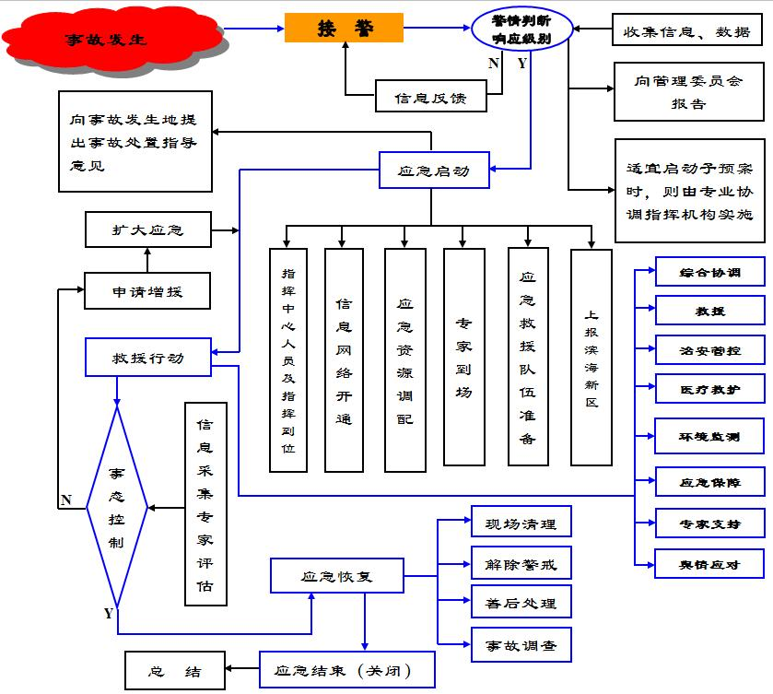

附录4 道路交通图
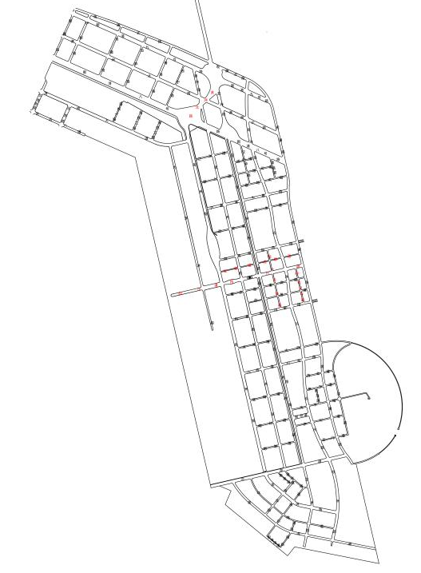
编 制 说 明
食品安全突发事件具有突发性、复杂性、激变性、群体性等特点，在发生食品安全突发事件时常可导致严重后果，因此加强食品安全突发事件的应急管理，尤其重要。
为了更好地预防和应对食品安全突发事件，综合监管和执法局根据管委会的工作要求，在对东疆保税港区食品经营者状况和现有应急资源进行调查的基础上，组织制定了《天津东疆保税港区食品安全突发事件应急处置方案》。
初稿完成后，综合监管和执法局先后组织了由政府主管部门、行业专家进行的内部评审和外部评审，并根据评审意见进行了修改。
综合监管和执法局将根据实际情况的变化，及时修订本处置方案。
本处置方案起草人：金 晖、张 楠

